Project: RPG Game/ Editor

2018 - 2019

Boter Studios | Somewhere

[Document subtitle]

Bram van Gils

Contents

Introductie 3

Motivatie 3

Gameplay 3

Community 3

Mogelijke Uitbreidingen 3

Analyse 4

Beschrijving 4

Functionele Requirements 4

Registratie 4

In-game Navigatie en Management 5

Gameplay 7

Character 8

Quest Creation 10

Non-functionele Requirements 11

Use Cases 12

Test Cases & Test matrixen 21

Mockups 23

Home Page 23

Register Page 23

Login Page 23

Main Menu 23

Character Browser 23

Quest Browser 23

Character Creation 23

Quest Details 23

Game Encounter 24

Game Text 24

Game Crossroad 25

Game End 25

My Quest 26

Main Editor 26

Details Editor 26

Crossroad Editor 26

Text Editor 26

Encounter Editor 26

End Editor 26

Character Overview 26

Flowchart 27

# Introductie

## Motivatie

Dit Project is een Browser Text-based RPG die ik graag wil maken om meer te leren over ASP.NET en als ik er de kans voor krijg wil ik ook wat meer leren over grafische elementen die ik tot mijn beschikking heb. Ook wil ik wat meer kennis opdoen over het gebruik van databases, SQL, HTML en CSS. Een ander voornemen is dat ik mij meer wil focussen op documentatie en het maken van diagrammen en modellen. En tot slotte ga ik een uitgebreider test plan maken en meer onderzoek doen en documenteren.

## Gameplay

De RPG die ik van plan ben te gaan maken heeft geen uitzonderlijke gameplay functies en bevat hooguit een aantal afbeeldingen buiten de gebruikelijke functies. De functies die ik wil gaan implementeren gaan als volgt: De gebruiker kan een eigen karakter maken, met een eigen naam, ras, geslacht. Een karakter heeft ook zijn eigen Stats en Level. Een Karakter heeft een inventaris en kan kleding aantrekken en wapens dragen. Afhankelijk van het wapen dat het karakter draagt kan hij of zij bepaalde aanvallen toepassen. Een Health, Mana en Stamina waarde is ten alle tijden te zien tijdens een gevecht. De speler moet keuzes maken tijdens zijn reis om items te bemachtigen of vijanden te vechten. Er zijn uiteraard nog andere vereisten maar deze zij enkel om een beeld te krijgen bij dit project.

## Community

Wat dit project nou echt uniek maakt is de mogelijkheid van andere gebruikers om hun eigen avonturen te schrijven voor andere spelers. Een speler kan dus zelf een Quest “scripten” en uploaden. Hiervoor moet dus een vorm van een editor geprogrammeerd worden die op gebruiksvriendelijke en simpele wijzen de speler de mogelijkheid biedt om zonder al te veel moeite een script te schrijven. Spelers kunnen via een zoek functie opzoek gaan naar deze Quests. Ze kunnen filteren op actualiteit, kwaliteit, populariteit, lengte en moeilijkheid. Andere gebruikers kunnen vervolgens de Quest een review geven zodat hij makkelijker te vinden is voor andere gebruikers. Het systeem schat via een algoritme zelf de moeilijkheidsgraad, lengte en kwaliteit. Er zijn uiteraard nog andere vereisten maar deze zij enkel om een beeld te krijgen bij dit project.

## Mogelijke Uitbreidingen

* Het project kan nog uitgebreid worden met grafische effecten die te creëren zijn met MicrosoftSilverlight.
* Gebruikers zouden hun eigen afbeeldingen kunnen uploaden om toe te voegen aan hun Quest waarmee ze hun eigen vijanden, locaties en items kunnen creëren.
* Gebruikers kunnen reacties plaatsen en discussies voeren via chats.
* Gebruikers kunnen samen een Quest Spelen.
* Gebruikers kunnen een kaart toevoegen aan hun Quest

# Analyse

## Beschrijving

Dit project is een text based web rpg. De gebruiker is instaat om een account aan te maken waarin hij/ zij een karakter kan creëren. De gebruiker kan meerdere karakters aanmaken en spelen. De gebruiker kan met dit karakter door diverse quests heen spelen die hij zelf kan uitkiezen via een quest browser.

Een quest bestaat uit vier verschillende componenten. De eerste is een text component. Dit component laat de gebruiker tekstfragmenten zien waardoor de speler het verhaal te zien krijgt. Het tweede component is een crossroads component waardoor de speler een keuze kan maken waardoor het verhaal zich afsplitst. Er is ook nog een encounter component. Dit component laat het karakter van de speler vechten tegen een vijand. Tijdens dit gevecht kan de speler items gebruiken of de vijand aanvallen. Als de speler het gevecht wint dan krijgt zijn karakter xp. Als hij een gevecht verliest dan wordt zijn karakter verwijdert. Als de speler bij een Eind Component aankomt dan verdient hij items voor het behalen van de quest. Als de speler door een quest component heeft gespeeld dan bevat dat quest component het id voor het volgende quest component.

Een gebruiker kan ook zijn eigen quests maken. Deze vindt hij onder de my quests browser. Hierin kan de gebruiker zijn eigen quest componenten toevoegen. De gebruiker kan ook een beschrijving schrijven voor zijn quest.

## Functionele Requirements

### Registratie

|  |  |  |  |  |
| --- | --- | --- | --- | --- |
| ID | Beschrijving | | MoSCoW Prioriteit | Usecase ID |
| R1 | De gebruiker kan zichzelf registreren. | | **S** | UC01 |
| B1.01 | | De gebruiker moet een E-mailadres, Gebruikersnaam, en wachtwoord opgeven. | | |
| B1.02 | | De gebruiker moet het wachtwoord tweemaal invoeren ter bevestiging. | | |
| B1.03 | | De gebruiker moet een uniek E-mail en gebruikersnaam invoeren. | | |
| R2 | De gebruiker kan inloggen. | | **S** | UC02 |
| B2.01 | | De gebruiker moet zijn Emailadres/ gebruikersnaam invoeren met het bijbehorende wachtwoord. | | |
| B2.02 | | De gebruiker mag geen velden leeg laten. | | |
| B2.03 | | De gebruiker is niet op een ander apparaat al ingelogd. | | |
| R3 | De gebruiker kan uitloggen | | **C** | UC03 |
| B3.01 | | De gebruiker moet zijn Ingelogd | | |
| R4 | Een gebruiker die niet is ingelogd moet naar de inlog pagina gestuurd worden. | | **S** | UC04 |
| B4.01 | | De gebruiker bevindt zich niet op de Home Page, Register Page of de Login Page. | | |

### In-game Navigatie en Management

|  |  |  |  |  |
| --- | --- | --- | --- | --- |
| ID | Beschrijving | | MoSCoW Prioriteit | Usecase ID |
| R5 | De gebruiker kan een karakter aanmaken. | | **S** | UC05 |
| K5.01 | | De gebruiker kan de naam van zijn/haar karakter zelf invullen. | | |
| K5.02 | | De gebruiker kan een Geslacht, Ras, Class en verleden kiezen. | | |
| B5.01 | | De gebruiker kan een karakter alleen een naam geven die uniek is binnen alle andere karakters van dezelfde gebruiker. | | |
| B5.02 | | De gebruiker kan niet meer dan 10 karakters aanmaken. | | |
| R6 | De gebruiker kan een karakter verwijderen. | | **C** | UC06 |
| K6.01 | | Wanneer de gebruiker een karakter wilt verwijderen verschijnt een waarschuwing die vraagt of de gebruiker zeker is van zijn keuze. | | |
| R7 | De gebruiker kan een karakter selecteren om mee te spelen. | | **S** | UC07 |
| K7.01 | | Alle karakters worden op dezelfde pagina weer gegeven. | | |
| K7.02 | | Buiten de naam wordt ook de class, ras en level weer gegeven. | | |
| R8 | De gebruiker kan via het hoofdmenu zijn laatst gespeelde karakter selecteren. | | **C** | UC08 |
| B8.01 | | De gebruiker moet ooit een karakter hebben geregistreerd. | | |
| R9 | De gebruiker kan op het character overview scherm zien over welke items het karakter beschikt. | | **C** | UC09 |
| B9.01 | | Een karakter heeft exclusief de ‘equipment slots’ 20 item slots. | | |
| R10 | De gebruiker kan de positie van items binnen het character overview veranderen. | | **C** | UC10 |
| R11 | De gebruiker kan items weggooien binnen het character overview. | | **C** | UC11 |
| R12 | De gebruiker kan zijn karakter met items uitrusten door het in een ‘equipment slot’ te zetten binnen het character overview. | | **C** | UC12 |
| B12.01 | | Een karakter beschikt over een Hoofd, Torso, Benen, Rechter en Linkerhand slot. | | |
| B12.02 | | Wanneer de gebruiker een uitrusting wisselt terwijl hij in een encounter zit dan verbruikt hij hiermee zijn beurt. | | |
| B12.03 | | Het item en het equipment slot zijn van hetzelfde type. | | |
| B12.04 | | Het karakter moet dezelfde class hebben als het item. | | |
| B12.05 | | Het karakter moet het minimaal benodigde level van het item hebben. | | |
| R13 | Een gebruiker die geen karakter heeft geselecteerd wordt naar de *Character Browser* *gestuurd* | | **S** | UC13 |
| B13.01 | | De gebruiker is ingelogd. | | |
| B13.02 | | De gebruiker bevindt zich niet op het *Main Menu**,* *Character Browser**,* *Character Creation**,* *My Quest**,* *Main Editor**,* *Details Editor**,* *Crossroad Editor**,* *Text Editor**,* *Encounter Editor**,* *End Editor**,* *Character Overview**.* | | |
| R14 | De gebruiker kan door diverse quests heen browsen doormiddel van een zoekmachine in de quest browser. | | **S** | UC14 |
| K14.01 | | De gebruiker kan sorteren op basis van: actualiteit, populariteit, waardering, lengte en moeilijkheid. | | |
| K14.02 | | De gebruiker kan ervoor kiezen om Quests die hij al gespeeld heeft met zijn huidige karakter bij het zoeken niet weer te geven. | | |
| K14.03 | | De gebruiker kan direct zeken doormiddel van een zoek balk. | | |
| B14.02 | | De gebruiker moet een karakter geselecteerd hebben voor hij/zij kan browsen. | | |
| R15 | Door op een zoek resultaat te klikken in de quest browser wordt de gebruiker naar het desbetreffende quest details scherm gestuurd | |  | UC15 |
| R16 | De gebruiker kan via het details scherm een Quest starten. | |  | UC16 |
| K16.01 | | De gebruiker kan hier een korte beschrijving lezen over de Quest samen met de statistieken over: lengte, moeilijkheidsgraad en populariteit. | | |
| R17 | De gebruiker kan een waardering geven aan de quest. | |  | UC17 |
| B17.01 | | De gebruiker moet de desbetreffende quest gespeeld hebben. | | |

### Gameplay

|  |  |  |  |  |
| --- | --- | --- | --- | --- |
| ID | Beschrijving | | MoSCoW Prioriteit | Usecase ID |
| R18 | Het game text component geeft de bij behorende tekstcomponenten weer. | | **M** | UC18 |
| K18.01 | | De gebruiker kan door verschillende tekstfragmenten bladeren van het game text component. | | |
| B18.01 | | Er zijn maximaal 5 tekstfragmenten om doorheen te bladeren. | | |
| R19 | Als de gebruiker op een van de opties klikt van een Crossroads wordt hij naar het bijbehorende geregistreerde game component verwezen. | | **M** | UC19 |
| R20 | Aan het begin van de encounter verschijnt de bijbehorende geregistreerde vijand met een volle health bar. | | **M** | UC20 |
| B20.01 | | De hoeveelheid mana en stamina staat aan het begin van iedere encounter staat gelijk aan de maximale waarde. | | |
| R21 | Binnen een game encounter krijgt zowel het karakter van de gebruiker als de vijand waartegen hij strijd heeft een speed balk. De snelheid waarmee deze speed balk opvult is gebaseerd op de speed waarde van het bijbehorende karakter/ vijand. | | **M** | UC20 |
| B21.01 | | De hoeveelheid speed is aan het begin van een encounter 0 | | |
| R22 | Wanneer binnen de game encounter de speed balk vol is krijgt het bijbehorende karakter/ vijand een beurt en daarmee de kans om één actie uit te voeren. | | **M** | UC20 |
| K22.01 | | Totdat de beurt voorbij is staan alle speed balken stil. | | |
| R23 | Wanneer binnen een encounter de vijand de beurt heeft voert hij willekeurig een van de aanvallen uit die bij zijn type hoort. | | **M** | UC20 |
| R24 | De gebruiker kan in zijn beurt een van de acties uitvoeren waar zijn wapen over bezit. Bijv. een slag met een zwaard dat health afneemt van de tegenstander. Of een spel die stamina toevoegt aan het karakter. | | **M** | UC20  UC21 |
| K | | Het uitvoeren van een actie van een wapen kan stamina of mana verbruiken. | | |
| B | | Als er niet genoeg mana of stamina aanwezig is kan de actie niet uitgevoerd worden. | | |
| R25 | De gebruiker kan in zijn beurt een item gebruiken als actie door in het in het character overview te selecteren. | | **S** | UC20 |
| R26 | Het karakter verdient bij overwinning aan het einde van het gevecht XP. En gaat naar het volgende geregistreerde game component. | | **S** | UC20 |
| R27 | Wanneer het karakter aan het einde van de encounter geen health meer over heeft dan wordt dit karakter verwijdert en wordt de gebruiker naar het *Quest Details* *scherm gestuurd* | | **M** | UC20 |
| R28 | De gebruiker verdient aan het einde van een Quest diverse items voor zijn karakter. | | **S** | UC22 |

### Character

|  |  |  |  |  |
| --- | --- | --- | --- | --- |
| ID | Beschrijving | | MoSCoW Prioriteit | Usecase ID |
| R29 | Een karakter beschikt over een XP-waarde die het Level van een karakter bijhoudt. | |  |  |
| K29.01 | | Het aantal XP dat nodig is om een level omhoog te gaan groeit exponentieel. | | |
| B29.01 | | Level 30 is het maximale level. | | |
| R30 | Een karakter of vijand beschikt over een speed waarde. | |  |  |
| K30.01 | | De hoeveelheid speed waar een karakter over kan beschikt wordt berekend op basis van geslacht, ras, class en level. | | |
| K30.02 | | De hoeveelheid speed waar een vijand over beschikt is afhankelijk van het type vijand en het level van de vijand. | | |
| R31 | Een karakter of vijand beschikt over een mana waarde dat bijhoudt of een karakter in staat is een bepaalde aanval te gebruiken | |  |  |
| K31.01 | | De maximale hoeveelheid mana waar een karakter over kan beschikken wordt berekend op basis van ras, class en level. | | |
| K31.02 | | De maximale hoeveelheid mana waar een vijand over kan beschikken is afhankelijk van het type vijand en het level van de vijand. | | |
| B31.01 | | De hoeveelheid mana dat het karakter bevat mag nooit hoger zijn dan de maximale hoeveelheid mana waar een karakter over kan beschikken. | | |
| R32 | De hoeveelheid mana tegenover het maximale aantal mana van het karakter wordt op het game encounter scherm en het character view scherm weergegeven. | |  |  |
| K32.01 | | De waardes worden weergegeven door zowel getalen als een balk. | | |
| B32.01 | | De waardes en balk worden niet weergegeven als de maximale hoeveelheid mana 0 of lager is. | | |
| R33 | Aan het begin van de beurt van het karakter krijgt het desbetreffende karakter een hoeveelheid mana toegevoegd op basis van de maximale hoeveelheid mana waar het karakter over beschikt. | |  |  |
| R34 | Aan het begin van de beurt van de vijand krijgt de desbetreffende vijand een hoeveelheid mana toegevoegd op basis van het type vijand en de maximale hoeveelheid mana waar de vijand over beschikt. | |  |  |
| R35 | Een karakter of vijand beschikt over een stamina waarde dat bijhoudt of een karakter in staat is een bepaalde aanval te gebruiken. | |  |  |
| K35.01 | | De maximale hoeveelheid stamina waar een karakter over kan beschikken wordt berekend op basis van ras, class en level. | | |
| K35.02 | | De maximale hoeveelheid stamina waar een vijand over kan beschikken is afhankelijk van het type vijand en het level van de vijand. | | |
| B35.01 | | De hoeveelheid stamina dat het karakter bevat mag nooit hoger zijn dan de maximale hoeveelheid stamina waar een karakter over kan beschikken. | | |
| R36 | De hoeveelheid stamina tegenover het maximale aantal stamina van het karakter wordt op het game encounter scherm en het character view scherm weergegeven. | |  |  |
| K36.01 | | De waardes worden weergegeven door zowel getalen als een balk. | | |
| R37 | Aan het begin van de beurt van de vijand krijgt de desbetreffende vijand een hoeveelheid stamina toegevoegd op basis van het type vijand en de maximale hoeveelheid stamina waar de vijand over beschikt. | |  |  |
| R38 | Een karakter of vijand beschikt over een stamina waarde dat bijhoudt of een karakter in staat is een bepaalde aanval te gebruiken. | |  |  |
| R39 | Een karakter of vijand beschikt over een health waarde dat bijhoudt of een karakter nog leeft. | |  |  |
| K39.01 | | De maximale hoeveelheid health waar een karakter over kan beschikken wordt berekend op basis van geslacht, ras, class en level. | | |
| K39.02 | | De maximale hoeveelheid health waar een vijand over kan beschikken is afhankelijk van het type vijand en het level van de vijand. | | |
| B39.01 | | De hoeveelheid health dat het karakter bevat mag nooit hoger zijn dan de maximale hoeveelheid health waar een karakter over kan beschikken. | | |
| R40 | De hoeveelheid health tegenover het maximale aantal health van het karakter wordt op het game encounter scherm en het character view scherm weergegeven. | |  |  |
| K40.01 | | De waardes worden weergegeven door zowel getalen als een balk. | | |

### Quest Creation

|  |  |  |  |  |
| --- | --- | --- | --- | --- |
| ID | Beschrijving | | MoSCoW Prioriteit | Usecase ID |
| R41 | De gebruiker kan zelf zijn eigen Quests aanmaken. | |  |  |
| B41.01 | | De gebruiker kan een Quest geen naam geven wanneer hij/zij al een Quest heeft met dezelfde naam. | | |
| R42 | De gebruiker kan zelf tekst items toevoegen aan zijn Quests. | |  |  |
| R43 | De gebruiker kan zelf tekstfragmenten schrijven voor zijn quest. | |  |  |
| B43.01 | | De gebruiker kan niet meer dan 5 tekstfragmenten toevoegen per tekst item. | | |
| R44 | De gebruiker moet in de game text aangeven welk quest component de game text opvolgt. | |  |  |
| R45 | De gebruiker kan zelf Crossroads toevoegen aan zijn Quests. | |  |  |
| R46 | De gebruiker kan tekst aan Crossroads toevoegen. | |  |  |
| R47 | De gebruiker kan zelf opties toevoegen aan een Crossroads met ieder hun eigen tekst en vervolg component. | |  |  |
| B47.01 | | De gebruiker kan niet meer dan 5 tekstfragmenten toevoegen per tekst item. | | |
| R48 | De gebruiker kan zelf encounters toevoegen aan zijn Quests. | |  |  |
| 49 | De gebruiker kan een van de voor geselecteerde vijanden in zijn encounter toevoegen. | |  |  |
| R50 | De gebruiker kan zelf een van de voorgeselecteerde beloning in de encounter toevoegen. | |  |  |
| R51 | De gebruiker moet aangeven welk Quest onderdeel de encounter opvolgt. | |  |  |
| R52 | De gebruiker moet de details van zijn Quest kunnen aanpassen. | |  |  |
| R53 | De gebruiker heeft een handig overzicht over al zijn Quests. | |  |  |
| K53.01 | | De gebruiker kan zijn Quests organiseren op datum van aanmaken, populariteit en waardering. | | |

## Non-functionele Requirements

|  |  |  |  |
| --- | --- | --- | --- |
| ID | Beschrijving | MoSCoW Prioriteit | Usecase ID |
| R54 | De game is volledig in het Engels | M |  |
| R55 | De visuele aspecten van de interface moeten passen bij het thema |  |  |
| R56 | Een account aanmaken moet snel kunnen gebeuren |  |  |

## Use Cases

|  |  |  |
| --- | --- | --- |
| Registreren | | UC01 |
| Samenvatting | Door een gebruikersnaam, E-mailadres en wachtwoord op te geven | |
| Actors | Reguliere gebruiker | |
| Aannamen | De actor heeft een bestaand E-mailadres en is niet ingelogd. | |
| Start Pagina | *Register Page* | |
| Omschrijving | 1. De actor voert een gebruikersnaam en zijn E-mailadres in. 2. De actor voert een wachtwoord naar keuze in. En vervolgens hetzelfde wachtwoord een tweede keer ter bevestiging. 3. De actor drukt op de knop ‘Register’. | |
| Uitzonderingen | 1. Niet alle gegevens zijn ingevoerd. Toon een foutmelding en ga terug naar stap 1 (B1.01). 2. Het ingevoerde wachtwoord en bevestigingswachtwoord komen niet overeen. Toon een foutmelding en ga terug naar stap 2 (B1.02). 3. De ingevoerde gebruikersnaam/ wachtwoord/ E-mailadres is al in gebruik. Toon de bijpassende foutmelding en ga terug naar stap 1 (B1.03) | |
| Resultaat | De actor is nu ingelogd onder zijn nieuwe account en word door gestuurd naar het *Main Menu* | |

|  |  |  |
| --- | --- | --- |
| Inloggen | | UC02 |
| Samenvatting | Door een geregistreerd E-mailadres/ gebruikersnaam met het juiste wachtwoord in te voeren krijgt de actor toegang tot alle opties gerelateerd aan dat account. | |
| Actors | Reguliere gebruiker | |
| Aannamen | De actor heeft een geregistreerd account en is niet ingelogd. | |
| Start Pagina | *Login Page* | |
| Omschrijving | 1. De actor voert het E-mailadres/ gebruikersnaam in van zijn geregistreerde account met het bijbehorende wachtwoord. 2. De actor drukt op de knop login. [1] [2] | |
| Uitzonderingen | 1. De gegevens zijn niet juist ingevoerd. Toon een foutmelding en ga terug naar stap 1 (B2.01) 2. Niet alle gegevens zijn ingevoerd. Toon een foutmelding en ga terug naar stap 1 (B2.02) 3. De actor is al op een ander apparaat ingelogd. Toon een foutmelding en ga terug naar stap 1 (B2.02) | |
| Resultaat | De actor is nu ingelogd onder zijn account en word door gestuurd naar het *Main Menu* | |

|  |  |  |
| --- | --- | --- |
| Uitloggen | | UC03 |
| Samenvatting | Een gebruiker die zichzelf heeft ingelogd meld zichzelf af. | |
| Actors | Reguliere ingelogde Gebruiker | |
| Aannamen | De actor is ingelogd | |
| Start Pagina | Elke pagina behalve de *Login Page*of *Register Page**.* | |
| Omschrijving | 1. De actor klikt op de knop uitloggen op de header | |
| Uitzonderingen | - | |
| Resultaat | De actor wordt naar de *Home Page* gestuurd en is niet meer ingelogd. | |

|  |  |  |
| --- | --- | --- |
| On-Ingelogd | | UC04 |
| Samenvatting | Als een actor op een pagina beland waarvoor hij ingelogd hoort te zijn wordt hij naar de inlog pagina gestuurd. | |
| Actors | Reguliere gebruiker | |
| Aannamen | De actor is niet ingelogd. | |
| Start Pagina | Elke pagina behalve de *Home Page*, *Register Page*of de *Login Page**.* | |
| Omschrijving | 1. De actor navigeert zichzelf naar een pagina dat niet de *Home Page*, *Register Page*of de *Login Page*is. | |
| Uitzonderingen | - | |
| Resultaat | De actor wordt naar de *Login Page*teruggestuurd. | |

|  |  |  |
| --- | --- | --- |
| Karakter creatie | | UC05 |
| Samenvatting | De actor kan een karakter maken op basis van zijn account. | |
| Actors | Reguliere gebruiker | |
| Aannamen | De actor is ingelogd | |
| Start Pagina | *Character Browser* | |
| Omschrijving | 1. De actor klikt op de knop ‘Create Character’ [1] 2. Het systeem navigeert de gebruiker naar *Character Creation*. 3. De actor voert een naam, geslacht, ras, class en verleden in en drukt op de knop ‘Create’ [2] 4. Het systeem voegt het nieuwe karakter toe aan de lijst van karakters waar de actor over beschikt | |
| Uitzonderingen | 1. De actor heeft al meer dan 10 karakters. Toon een foutmelding (K5.02). 2. De actor heeft al een karakter aangemaakt met dezelfde naam. Toon een foutmelding en ga terug naar stap 3 (K5.01). | |
| Resultaat | Het systeem navigeert de actor naar *Quest Browser*. | |

|  |  |  |
| --- | --- | --- |
| Karakter verwijderen | | UC06 |
| Samenvatting | De actor verwijdert een van zijn karakters uit het systeem. | |
| Actors | Reguliere gebruiker | |
| Aannamen | De actor is ingelogd en heeft minimaal een karakter. | |
| Start Pagina | *Character Browser* | |
| Omschrijving | 1. De actor selecteert een karakter. 2. Het karakter wordt als geselecteerd weergegeven. 3. De actor drukt op de knop verwijderen. 4. Het systeem vraagt via een melding een bevestiging. 5. De actor bevestigd [1] | |
| Uitzonderingen | 1. De actor annuleert zijn afmelding. Ga terug naar stap 2 | |
| Resultaat | Het geselecteerde karakter wordt uit het systeem verwijdert. | |

|  |  |  |
| --- | --- | --- |
| Karakter Selecteren | | UC07 |
| Samenvatting | De actor kiest uit een van zijn karakters om mee te gaan spelen. | |
| Actors | Reguliere gebruiker | |
| Aannamen | De actor is ingelogd en heeft minimaal een karakter. | |
| Start Pagina | *Character Browser* | |
| Omschrijving | 1. De actor selecteert een karakter. 2. Het karakter wordt als geselecteerd weergegeven. 3. De actor drukt op de knop ‘Play’ 4. De actor wordt naar de *Quest Browser* genavigeerd. | |
| Uitzonderingen | - | |
| Resultaat | Het karakter wordt als geselecteerd geregistreerd. | |

|  |  |  |
| --- | --- | --- |
| Snel Karakter Selecteren | | UC08 |
| Samenvatting | De actor kan via het hoofdmenu met zijn laatst geselecteerde karakter naar de *Quest Browser**.* | |
| Actors | Reguliere gebruiker | |
| Aannamen | De actor is ingelogd en heeft ooit een karakter geselecteerd. | |
| Start Pagina | *Main Menu* | |
| Omschrijving | 1. De gebruiker klikt op de knop ‘Select <naam van het laatst geselecteerde karakter>’ [1]. | |
| Uitzonderingen | 1. De gebruiker heeft nog nooit een karakter geselecteerd of het laatst geselecteerde karakter is verwijderd. Verberg de knop op het *Main Menu*. (B8.01) | |
| Resultaat | De gebruiker wordt naar de *Quest Browser* genavigeerd. | |

|  |  |  |
| --- | --- | --- |
| Karakter Details Bekijken (Buiten Gameplay) | | UC09 |
| Samenvatting | De actor kan vanuit het karakter selectie scherm de details van zijn karakter bekijken. | |
| Actors | Reguliere gebruiker | |
| Aannamen | De actor is ingelogd en heeft minstens een karakter | |
| Start Pagina | *Character Browser* | |
| Omschrijving | 1. De actor selecteert een karakter. 2. Het karakter wordt als geselecteerd weergegeven. 3. De actor drukt op de knop ‘Details’. 4. Het systeem geeft de waardes health, mana en stamina weer in de details. Evenals alle items in de inventaris. | |
| Uitzonderingen | - | |
| Resultaat | De actor wordt naar het *Character Overview*verwezen waar de actor de details kan zien van zijn/ haar karakter. | |

|  |  |  |
| --- | --- | --- |
| Items wisselen | | UC10 |
| Samenvatting | De actor kan items binnen zijn inventaris wisselen | |
| Actors | Reguliere gebruiker | |
| Aannamen | De actor is ingelogd en heeft minstens een karakter | |
| Start Pagina | *Character Overview* | |
| Omschrijving | 1. De actor selecteert een item. 2. Het item wordt als geselecteerd weergegeven. 3. De actor klikt op een tweede item. | |
| Uitzonderingen | - | |
| Resultaat | Het Geselecteerde item en het geklikte item wisselen van positie. | |

|  |  |  |
| --- | --- | --- |
| Items Verwijderen | | UC11 |
| Samenvatting | De actor kan items binnen zijn inventaris verwijderen. | |
| Actors | Reguliere gebruiker | |
| Aannamen | De actor is ingelogd en heeft minstens een karakter | |
| Start Pagina | *Character Overview* | |
| Omschrijving | 1. De actor selecteert een item. 2. Het item wordt als geselecteerd weergegeven. 3. De actor klikt op de knop verwijderen | |
| Uitzonderingen | - | |
| Resultaat | Het Geselecteerde item wordt verwijdert | |

|  |  |  |
| --- | --- | --- |
| Items Dragen | | UC12 |
| Samenvatting | De actor kan items binnen zijn inventaris verwijderen. | |
| Actors | Reguliere gebruiker | |
| Aannamen | De actor is ingelogd en heeft minstens een karakter | |
| Start Pagina | *Character Overview* | |
| Omschrijving | 1. De actor selecteert een item. 2. Het item wordt als geselecteerd weergegeven.   De actor klikt op een equipment slot. [1][2][3][4] | |
| Uitzonderingen | 1. De actor zit in een encounter. Het item wordt gewisseld en de actor wordt teruggestuurd naar de *Game Encounter* waar hij/zij zijn/haar beurt kwijt is. 2. Het equipment slot type en het geselecteerde item type zijn niet hetzelfde. Toon een foutmelding en ga terug naar stap 1. (B12.03) 3. De karakter Class en het geselecteerde item class zijn niet hetzelfde. Toon een foutmelding en ga terug naar stap 1. (B12.04) 4. Het karakter level is lager dan het geselecteerde item leve. Toon een foutmelding en ga terug naar stap 1. (B12.05) | |
| Resultaat | Het geflecteerde item en het item in het equipment slot wisselen van positie. (Item kan niks zijn) | |

|  |  |  |
| --- | --- | --- |
| Geen Geselecteerd Karakter | | UC13 |
| Samenvatting | Als een actor op een pagina beland waarvoor hij een karakter voor geselecteerd hoort te zijn wordt hij naar de *Character Browser* gestuurd. | |
| Actors | Reguliere gebruiker | |
| Aannamen | De actor is ingelogd en heeft geen karakter geselecteerd. | |
| Start Pagina | Elke pagina behalve de *Home Page*, *Register Page**,* *Login Page**,* *Main Menu**,* *Character Browser**,* *Character Creation**,* *My Quest**,* *Main Editor**,* *Details Editor**,* *Crossroad Editor**,* *Text Editor**,* *Encounter Editor**,* *End Editor* *en* *Character Overview**.* | |
| Omschrijving | De actor navigeert zichzelf naar een pagina dat niet de *Home Page*, *Register Page**,* *Login Page**Main Menu**,* *Character Browser**,* *Character Creation**,* *My Quest**,* *Main Editor**,* *Details Editor**,* *Crossroad Editor**,* *Text Editor**,* *Encounter Editor**,* *End Editor* *en* *Character Overview*is. | |
| Uitzonderingen | - | |
| Resultaat | De actor wordt naar de *Login Page*teruggestuurd. | |

|  |  |  |
| --- | --- | --- |
| Quests Browsen | | UC14 |
| Samenvatting | De gebruiker kan door diverse quests browsen met behulp van een aantal handige filters. | |
| Actors | Reguliere gebruiker | |
| Aannamen | De actor is ingelogd en heeft een karakter geselecteerd. | |
| Start Pagina | *Quest Browser* | |
| Omschrijving | 1. De actor selecteert zijn gewenste filters voor actualiteit, populariteit, waardering, lengte en moeilijkheid. (Optioneel). 2. De actor typt een zoekopdracht in de zoekbalk en drukt op de knop ‘search’. 3. Het systeem geeft een lijst met waarden weer. [1] | |
| Uitzonderingen | 1. De gebruiker heeft geen waarden ingevoerd bij stap 1 en stap 2. Geef een lijst weer van quests op basis van meest recente actualiteit. | |
| Resultaat | Het systeem geeft een lijst met waarden weer [1]. | |

|  |  |  |
| --- | --- | --- |
| Quest details bekijken | | UC15 |
| Samenvatting | De gebruiker kan een quest selecteren vanuit de quest browser om de details te lezen. | |
| Actors | Reguliere gebruiker | |
| Aannamen | De actor is ingelogd en heeft een karakter geselecteerd. | |
| Start Pagina | *Quest Browser* | |
| Omschrijving | 1. De actor klikt op een van de weergegeven quests. 2. Het systeem geeft de quest als geselecteerd aan. 3. De actor klikt binnen een halve seconde een tweede maal op dezelfde quest. [1] | |
| Uitzonderingen | 1. De actor doet er langer over dan een halve seconde om een tweede maal op de quest te klikken. Ga terug naar stap 2. | |
| Resultaat | De actor wordt naar de desbetreffende *Quest Details* gestuurd. | |

|  |  |  |
| --- | --- | --- |
| Quest starten | | UC16 |
| Samenvatting | De gebruiker start een quest. | |
| Actors | Reguliere gebruiker | |
| Aannamen | De actor is ingelogd en heeft een karakter geselecteerd. | |
| Start Pagina | *Quest Details* | |
| Omschrijving | De actor klikt op de start knop | |
| Uitzonderingen | - | |
| Resultaat | De actor wordt naar het *Game Encounter**/* *Game Text**/* *Game Crossroad*component gestuurd afhankelijk van welk component als eerste geregistreerd staat. | |

|  |  |  |
| --- | --- | --- |
| Quest Rating | | UC17 |
| Samenvatting | De gebruiker kan een waardering geven aan de quest. | |
| Actors | Reguliere gebruiker | |
| Aannamen | De actor is ingelogd en heeft een karakter geselecteerd. | |
| Start Pagina | *Quest Details* | |
| Omschrijving | 1. De actor klikt op het sterretje van de waardering die hij wilt geven. [1] | |
| Uitzonderingen | 1. De gebruiker heef de quest nog niet gespeeld. Toon een melding en ga terug naar stap 1. (B17.01) 2. De waardering wordt in het systeem geregistreerd | |
| Resultaat | De actor krijgt een kleine melding die aangeeft dat zijn waardering is geregistreerd. | |

|  |  |  |
| --- | --- | --- |
| Tekst Component | | UC18 |
| Samenvatting | De gebruiker kan binnen het text component de verschillende tekstfragmenten lezen. | |
| Actors | Reguliere gebruiker | |
| Aannamen | De actor is ingelogd en heeft een karakter geselecteerd. | |
| Start Pagina | *Game Text* | |
| Omschrijving | 1. Het systeem laadt het tekstfragment op dat bij dit quest component hoort. 2. De actor drukt op ‘volgende’ of ‘vorige’ knop [1] [2] | |
| Uitzonderingen | 1. De actor heeft het eerste tekstfragment van de reeks voor zich. De ‘vorige’ knop verschijnt niet. 2. De actor heeft het laatste tekstfragment voor zich. De ‘volgende’ knop veranderd in de ‘doorgaan’ knop en wanneer deze ingedrukt wordt gaat de actor naar het *Game Encounter**/* *Game Text**/* *Game Crossroad**/* *Game End*component gestuurd afhankelijk van welk component als volgende geregistreerd staat. | |
| Resultaat | Het systeem laadt het volgende/ vorige tekstcomponent dat bij dit quest component hoort. | |

|  |  |  |
| --- | --- | --- |
| Crossroads Component | | UC19 |
| Samenvatting | De gebruiker kan binnen het Crossroads component een optie kiezen | |
| Actors | Reguliere gebruiker | |
| Aannamen | De actor is ingelogd en heeft een karakter geselecteerd. | |
| Start Pagina | *Game Crossroad* | |
| Omschrijving | 1. Het systeem laadt het tekstfragment op dat bij dit quest component hoort evenals de bijbehorende opties. 2. De actor klikt op een van de opties. | |
| Uitzonderingen | - | |
| Resultaat | De actor wordt naar het *Game Encounter**/* *Game Text**/* *Game Crossroad**/* *Game End*component gestuurd afhankelijk van welk component als volgende geregistreerd staat. | |

|  |  |  |
| --- | --- | --- |
| Encounter Gameplay | | UC20 |
| Samenvatting | De gebruiker komt een vijand tegen waarna een gevechtssequentie start. | |
| Actors | Reguliere gebruiker | |
| Aannamen | De actor is ingelogd en heeft een karakter geselecteerd. | |
| Start Pagina | *Game Encounter* | |
| Omschrijving | 1. Het systeem geeft de waardes health, mana en stamina weer van het karakter en de vijand waarvan de waardes mana en stamina tot het maximum zijn aangevuld. 2. De speed balk van beide personages staat aan het begin van de encounter leeg. 3. De speed waarde van zowel het karakter als de vijand stijgt op basis van de speed statistiek van de respectievelijke personages. 4. Wanneer een personage een volle speed bar heeft dan het desbetreffende personage zijn beurt uitvoeren. Hierbij staan alle speedbalken stil totdat de beurt is uitgevoerd. [1] [2] 5. Een van de personages heeft verloren. [3] [4] | |
| Uitzonderingen | 1. Als de vijand een beurt krijgt dan voert hij een willekeurige aanval uit (R23). 2. Als de actor een beurt krijgt dan krijgt hij de kans zijn/haar beurt uit te voeren (R24) (R25). Ga terug naar stap 3 3. Als beide personages nog health over hebben ga terug naar stap 3. 4. Als het karakter aan het einde van het gevecht nog health over heeft dan verdient dit karakter xp. 5. Als het karakter aan het einde van de encounter geen health meer over heeft dan wordt dit karakter uit het systeem verwijdert en wordt de gebruiker naar het *Quest Details*scherm gestuurd. | |
| Resultaat | De actor wordt naar het *Game Encounter**/* *Game Text**/* *Game Crossroad**/* *Game End*component gestuurd afhankelijk van welk component als volgende geregistreerd staat. | |

|  |  |  |
| --- | --- | --- |
| Aanvallen | | UC21 |
| Samenvatting | De gebruiker gebruikt zijn wapen om een aanval te doen. | |
| Actors | Reguliere gebruiker | |
| Aannamen | De actor is ingelogd heeft een karakter geselecteerd en is aan de beurt. | |
| Start Pagina | *Game Encounter* | |
| Omschrijving | 1. De actor klikt op een van de aanval knoppen waarover het karakter beschikt. [1] | |
| Uitzonderingen | 1. Het karakter heeft niet genoeg mana of stamina om de actie uit te voeren. Geef een melding en ga terug naar stap 1. | |
| Resultaat | Het systeem voert de aanval uit en het karakter heeft geen beurt meer over. | |

|  |  |  |
| --- | --- | --- |
| Quest Einde | | UC22 |
| Samenvatting | De gebruiker heeft het einde van de quest behaald | |
| Actors | Reguliere gebruiker | |
| Aannamen | De actor is ingelogd en heeft een karakter geselecteerd. | |
| Start Pagina | *Game End* | |
| Omschrijving | 1. Het systeem geeft de voor aangegeven beloning aan het karakter en geeft hier een melding over. 2. De actor drukt op de knop accepteren. | |
| Uitzonderingen | - | |
| Resultaat | De actor wordt naar het *Quest Details* scherm gestuurd | |

## Test Cases & Test matrixen

Test cases voor registratie (UC01 – UC04) (FR01 -FR04)

|  |  |  |  |  |
| --- | --- | --- | --- | --- |
| ID | Input | | Output | |
| TC1.1 | De actor voert “Gerard” in als gebruikersnaam, vult “[GerardRulez@hotmail.com](mailto:GerardRulez@hotmail.com)” als e-mailadres in “qazwsxedc” als wachtwoord en “qazwsxedc” als bevestigingswachtwoord in en drukt op de knop ‘Registreren’. | | Het systeem registreert een nieuwe gebruiker met als gebruikersnaam: “Gerard”, e-mailadres: “[GerardRulez@hotmail.com](mailto:GerardRulez@hotmail.com)” en als wachtwoord “qazwsxedc”. Het systeem zorgt er ook voor dat de gebruiker naar het hoofdmenu wordt gestuurd. | |
| TC1.2 | De actor voert “XXxXXPussyDestroyer69XXxXX” in als gebruikersnaam, vult “Erik@gmail.com” als e-mailadres in “loveyoumom” als wachtwoord en “loveyoumo” als bevestigingswachtwoord in en drukt op de knop ‘Registreren’. | | Het systeem geeft de gebruiker een melding dat zijn wachtwoord niet hetzelfde is als het bevestigingswachtwoord en maakt de twee wachtwoord invoer boxen schoon. | |
| TC1.3 | De actor voert “GentleJohn” in als gebruikersnaam, laat het e-mailadres leeg staan, voert “qwertyuiop” als wachtwoord in en “qwertyuiop” als bevestigingswachtwoord in en drukt op de knop ‘Registreren’. | | Het systeem herinnert de gebruiker eraan dat hij een e-mailadres hoort in te vullen. | |
| TC1.4 | De actor voert “SuperGeorge@outlook.com” in als e-mailadress, laat de gebruikersnaam leeg staan, voert “DeezNuts” als wachtwoord in en “DeezNuts” als bevestigingswachtwoord in en drukt op de knop ‘Registreren’. | | Het systeem herinnert de gebruiker eraan dat hij een gebruikersnaam hoort in te vullen. | |
| TC1.5 | De actor voert “n00bBoy” in als gebruikersnaam, vult “BarackObama@gmail.com” als e-mailadres in en “PlsnospyNSA” als wachtwoord en drukt op de knop ‘Registreren’. | | Het systeem herinnert de gebruiker eraan dat hij een bevestigingswachtwoord hoort in te vullen. | |
| TC1.6 | De actor voert “De gebruiker” in als gebruikersnaam, vult [EenGebruiker@Email.com](mailto:EenGebruiker@Email.com) als e-mailadres in en “Een wachtwoord” als bevestigingswachtwoord en drukt op de knop ‘Registreren’. | | Het systeem herinnert de gebruiker eraan dat hij een wachtwoord hoort in te vullen. | |
| TC1.7 | De actor voert “Jonathan” in als gebruikersnaam, vult “[Jonathan@hotmail.com](mailto:Jonathan@hotmail.com)” als e-mailadres in “plmoknijb” als wachtwoord en “plmoknijb” als bevestigingswachtwoord in. Terwijl de gebruikersnaam “Jonathan” al in gebruik is en drukt op de knop ‘Registreren’. | | Het systeem vertelt de gebruiker dat de ingevulde gebruikersnaam al in bezet is. | |
| TC1.8 | De actor voert “Ilias” in als gebruikersnaam, vult “[Ilias@hotmail.com](mailto:Ilias@hotmail.com)” als e-mailadres in “asdfghjkl” als wachtwoord en “asdfghjkl” als bevestigingswachtwoord in. Terwijl het e-mailadres “[Ilias@hotmail.com](mailto:Ilias@hotmail.com)” al in gebruik is en drukt op de knop ‘Registreren’. | | Het systeem vertelt de gebruiker dat het ingevulde e-mailadres al in bezet is. | |
| TC1.9 | De actor voert “Okan” in als gebruikersnaam, vult “[Okan@hotmail.com](mailto:Okan@hotmail.com)” als e-mailadres in “1” als wachtwoord en “1” als bevestigingswachtwoord in. Terwijl het wachtwoord “1” al in gebruik is en drukt op de knop ‘Registreren’. | | Het systeem vertelt de gebruiker dat het ingevulde wachtwoord al in gebruik is. | |
| TC2.1 | De actor voert zijn eigen gebruikersnaam en wachtwoord in en drukt op de knop ‘login’. | Het systeem zorgt ervoor dat de gebruiker wordt ingelogd en de gebruiker wordt naar het hoofdmenu gestuurd. | |
| TC2.2 | De actor voert zijn eigen gebruikersnaam in en geeft een verkeerd wachtwoord en drukt op de knop ‘login’. | Het systeem geeft de melding dat de gebruikersnaam wachtwoord combinatie niet klopt | |
| TC2.3 | De actor voert een niet bestaande gebruikersnaam in en drukt op de knop ‘login’. | Het systeem geeft de gebruiker de melding dat de ingevoerde gebruikersnaam niet bestaat. | |
| TC2.4 | De vult zijn gebruikersnaam niet in en drukt op de knop ‘login’. | Het systeem geeft de gebruiker de melding dat hij zijn gebruikersnaam hoort in te vullen. | |
| TC2.5 | De gebruiker vult zijn wachtwoord niet in en drukt op de knop ‘login’. | Het systeem geeft de gebruiker de melding dat hij zijn wachtwoord hoort in te vullen. | |
| TC2.6 | De gebruiker vult de gebruikersnaam en het wachtwoord in van een account dat al ingelogd is op een ander toestel en drukt op de knop ‘login’. | Het systeem geeft de gebruiker een melding dat het account al op een ander toestel is ingelogd. | |
| TC3.1 | De gebruiker klikt op de knop ‘uitloggen’ wanneer hij/zij is ingelogd | De gebruiker wordt door het systeem afgemeld en naar de *Home Page* toe gestuurd. | |
| TC4.1 | De actor navigeert zichzelf naar een pagina dat niet de *Home Page*, *Register Page*of de *Login Page*is terwijl hij/zij niet ingelogd is. | De actor wordt naar de *Login Page*teruggestuurd. | |

Test matrix voor registratie (UC01 – UC04) (FR01 -FR04)

|  |  |  |  |  |  |  |  |  |  |  |  |  |
| --- | --- | --- | --- | --- | --- | --- | --- | --- | --- | --- | --- | --- |
|  | R1 | B1.01 | B1.02 | B1.03 | R2 | B2.01 | B2.02 | B2.03 | R3 | B3.01 | R4 | B4.01 |
| TC1.1 | X |  |  |  |  |  |  |  |  |  |  |  |
| TC1.2 |  |  | X |  |  |  |  |  |  |  |  |  |
| TC1.3 |  | X |  |  |  |  |  |  |  |  |  |  |
| TC1.4 |  | X |  |  |  |  |  |  |  |  |  |  |
| TC1.5 |  | X |  |  |  |  |  |  |  |  |  |  |
| TC1.6 |  | X |  |  |  |  |  |  |  |  |  |  |
| TC1.7 |  |  |  | X |  |  |  |  |  |  |  |  |
| TC1.8 |  |  |  | X |  |  |  |  |  |  |  |  |
| TC1.9 |  |  |  | X |  |  |  |  |  |  |  |  |
| TC2.1 |  |  |  |  | X |  |  |  |  |  |  |  |
| TC2.2 |  |  |  |  |  | X |  |  |  |  |  |  |
| TC2.3 |  |  |  |  |  | X |  |  |  |  |  |  |
| TC2.4 |  |  |  |  |  |  | X |  |  |  |  |  |
| TC2.5 |  |  |  |  |  |  | X |  |  |  |  |  |
| TC2.6 |  |  |  |  |  |  |  | X |  |  |  |  |
| TC3.1 |  |  |  |  |  |  |  |  | X | X |  |  |
| TC4.1 |  |  |  |  |  |  |  |  |  |  | X | X |

## Mockups

### Home Page

*[Home Page](C:\\Users\\Bramv\\AppData\\Roaming\\Microsoft\\Word\\Analyse Document.docx" \l "HomePage)*

### Register Page

*[Register Page](C:\\Users\\Bramv\\AppData\\Roaming\\Microsoft\\Word\\Analyse Document.docx" \l "RegisterPage)*

### Login Page

*[Login Page](C:\\Users\\Bramv\\AppData\\Roaming\\Microsoft\\Word\\Analyse Document.docx" \l "LoginPage)*

### Main Menu

*[Main Menu](C:\\Users\\Bramv\\AppData\\Roaming\\Microsoft\\Word\\Analyse Document.docx" \l "MainMenu)*

### Character Browser

*[Character Browser](C:\\Users\\Bramv\\AppData\\Roaming\\Microsoft\\Word\\Analyse Document.docx" \l "CharacterBrowser)*

### Quest Browser

*[Quest Browser](C:\\Users\\Bramv\\AppData\\Roaming\\Microsoft\\Word\\Analyse Document.docx" \l "QuestBrowser)*

### Character Creation

*[Character Creation](C:\\Users\\Bramv\\AppData\\Roaming\\Microsoft\\Word\\Analyse Document.docx" \l "CharacterCreation)*

### Quest Details

*[Quest Details](C:\\Users\\Bramv\\AppData\\Roaming\\Microsoft\\Word\\Analyse Document.docx" \l "QuestDetails)*

### Game Encounter

*[Game Encounter](C:\\Users\\Bramv\\AppData\\Roaming\\Microsoft\\Word\\Analyse Document.docx" \l "GameEncounter)*

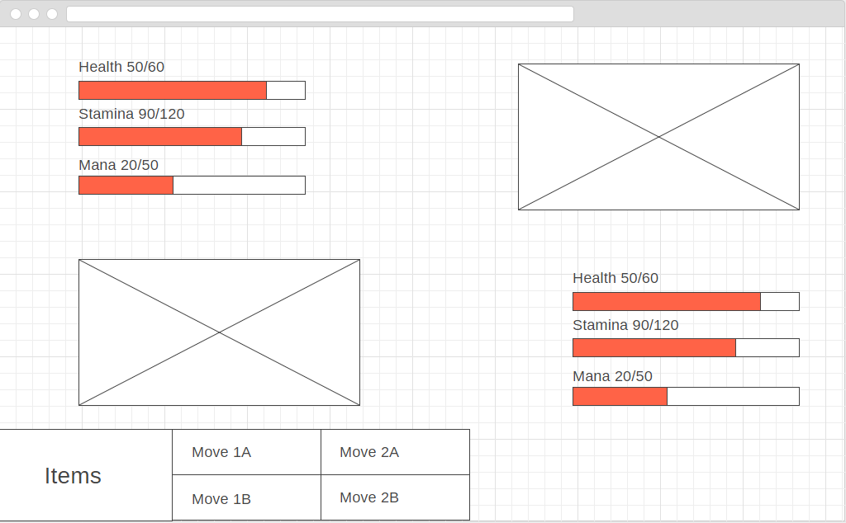

### Game Text

*[Game Text](C:\\Users\\Bramv\\AppData\\Roaming\\Microsoft\\Word\\Analyse Document.docx" \l "GameText)*

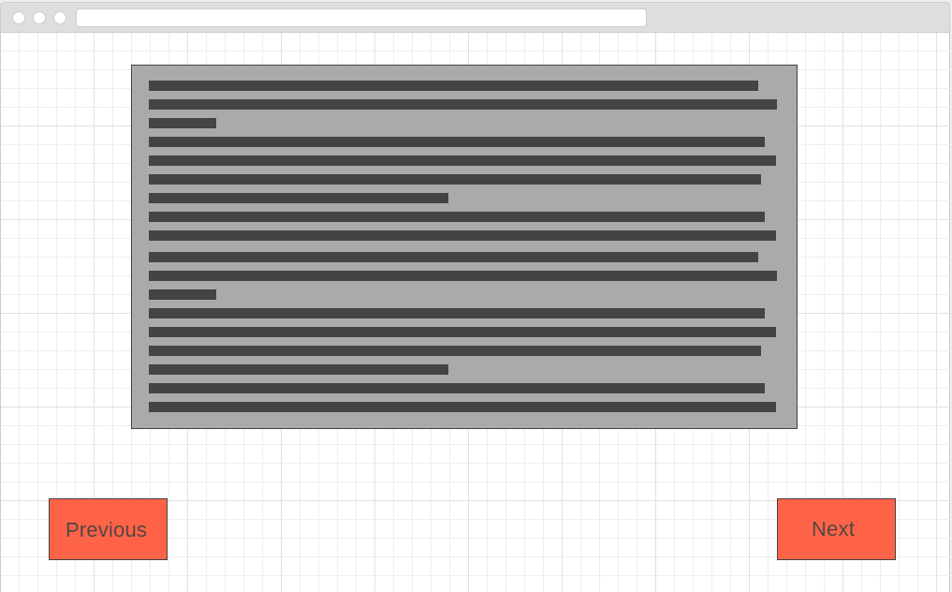

### Game Crossroad

*[Game Crossroad](C:\\Users\\Bramv\\AppData\\Roaming\\Microsoft\\Word\\Analyse Document.docx" \l "GameCrossroad)*

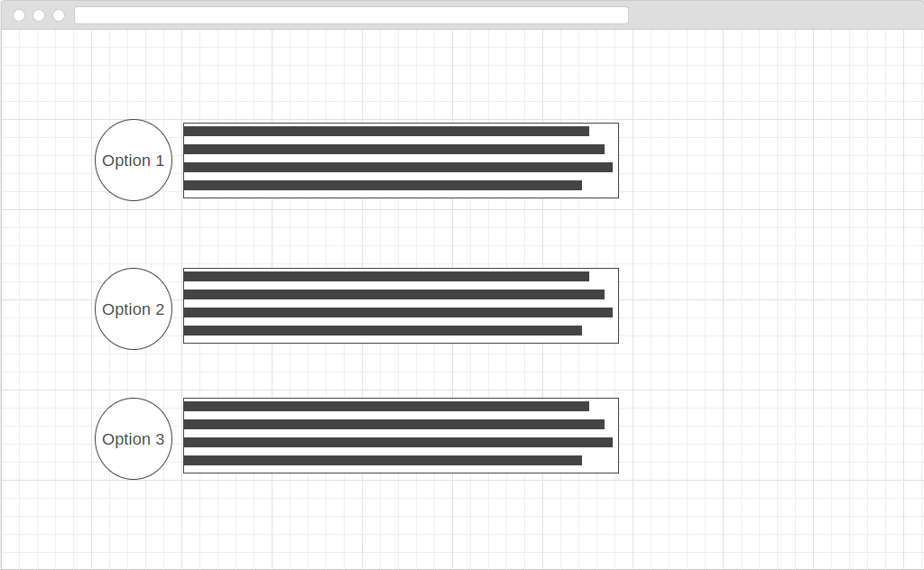

### Game End

*[Game End](C:\\Users\\Bramv\\AppData\\Roaming\\Microsoft\\Word\\Analyse Document.docx" \l "GameEnd)*

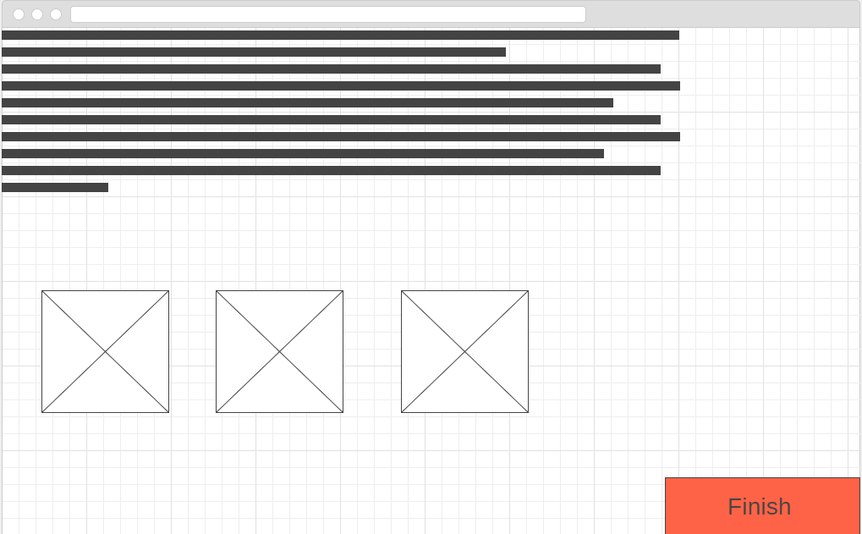

### My Quest

*[My Quest](C:\\Users\\Bramv\\AppData\\Roaming\\Microsoft\\Word\\Analyse Document.docx" \l "MyQuest)*

### Main Editor

*[Main Editor](C:\\Users\\Bramv\\AppData\\Roaming\\Microsoft\\Word\\Analyse Document.docx" \l "MainEditor)*

### Details Editor

*[Details Editor](C:\\Users\\Bramv\\AppData\\Roaming\\Microsoft\\Word\\Analyse Document.docx" \l "DetailsEditor)*

### Crossroad Editor

*[Crossroad Editor](C:\\Users\\Bramv\\AppData\\Roaming\\Microsoft\\Word\\Analyse Document.docx" \l "CrossroadEditor)*

### Text Editor

*[Text Editor](C:\\Users\\Bramv\\AppData\\Roaming\\Microsoft\\Word\\Analyse Document.docx" \l "TextEditor)*

### Encounter Editor

*[Encounter Editor](C:\\Users\\Bramv\\AppData\\Roaming\\Microsoft\\Word\\Analyse Document.docx" \l "EncounterEditor)*

### End Editor

*[End Editor](C:\\Users\\Bramv\\AppData\\Roaming\\Microsoft\\Word\\Analyse Document.docx" \l "EndEditor)*

### Character Overview

*[Character Overview](C:\\Users\\Bramv\\AppData\\Roaming\\Microsoft\\Word\\Analyse Document.docx" \l "CharacterOverview)*

## Flowchart

